【實務參訪】臺南文創園區參訪-文創新思維 科技x行銷
創意或文化積累，透過智慧財產的形成運用，造就了文創產業，也因此促進整體生活環境的提升，希望藉由激發創意思維，結合人文與產業，為文創產業注入更多的人才能量，本次活動特別安排參訪文化部五大文創園區之一的臺南文化創意產業園區，希望透過匯集創新創業想法，互相交流，並透過成功創業人士之分享，特別聘請時光門創意影像文化有限公司黃俊碩創辦人，分享創業經驗以及科技如何結合文創，以及愛蘭文創公司Alan shao創辦人，分享自身創業經驗與文創產品如何行銷，希望能協助教師了解文創園區，以及透過文創產業的創業家經驗分享，提供教師更多元的創業機會與環境。
- 園區特色：
臺南乘載了豐富的文化資產，園區將善用這些累積久遠的在地特有文化元素，結合文化創意業者開發成文創商品，透過園區這個整合性平台，整合不同產業並加以行銷包裝，激盪出具有特色的文創產業。
- 活動名稱：【實務參訪】臺南文創園區參訪-文創新思維 科技x行銷
- 活動日期： 109 年 4 月 24 日 (星期五)
- 活動地點： 臺南文化創意產業園區(臺南市東區北門路2段16號)
- 主辦單位： 教育部
- 執行單位： 財團法人金屬工業研究發展中心
- 會議議程：

時間 | 主題 | 講者
13:00-13:30 | 報到
13:30-13:40 | 高階人力躍升平台說明 | 財團法人金屬中心-陳伊誠組長
13:40-14:00 | 臺南文化創意產業園區巡禮 | 臺南文創園區_馮盈盈協理
14:00-14:10 | 休息時間
14:10-14:50 | 科技幻宴文創分享 | 時光門創意影像文化有限公司-黃俊碩講師
14:50-15:00 | 休息時間
15:00-15:40 | 文創行銷分享 | 愛蘭文創公司-Alan shao講師
15:40-15:50 | 休息時間
15:50-16:50 | 文創分組提案活動 | 愛蘭文創公司-邵雪珠講師  時光門創意影像文化有限公司-黃俊碩講師
16:50 | 自由交流

- 系統橫幅 以及文宣EDM

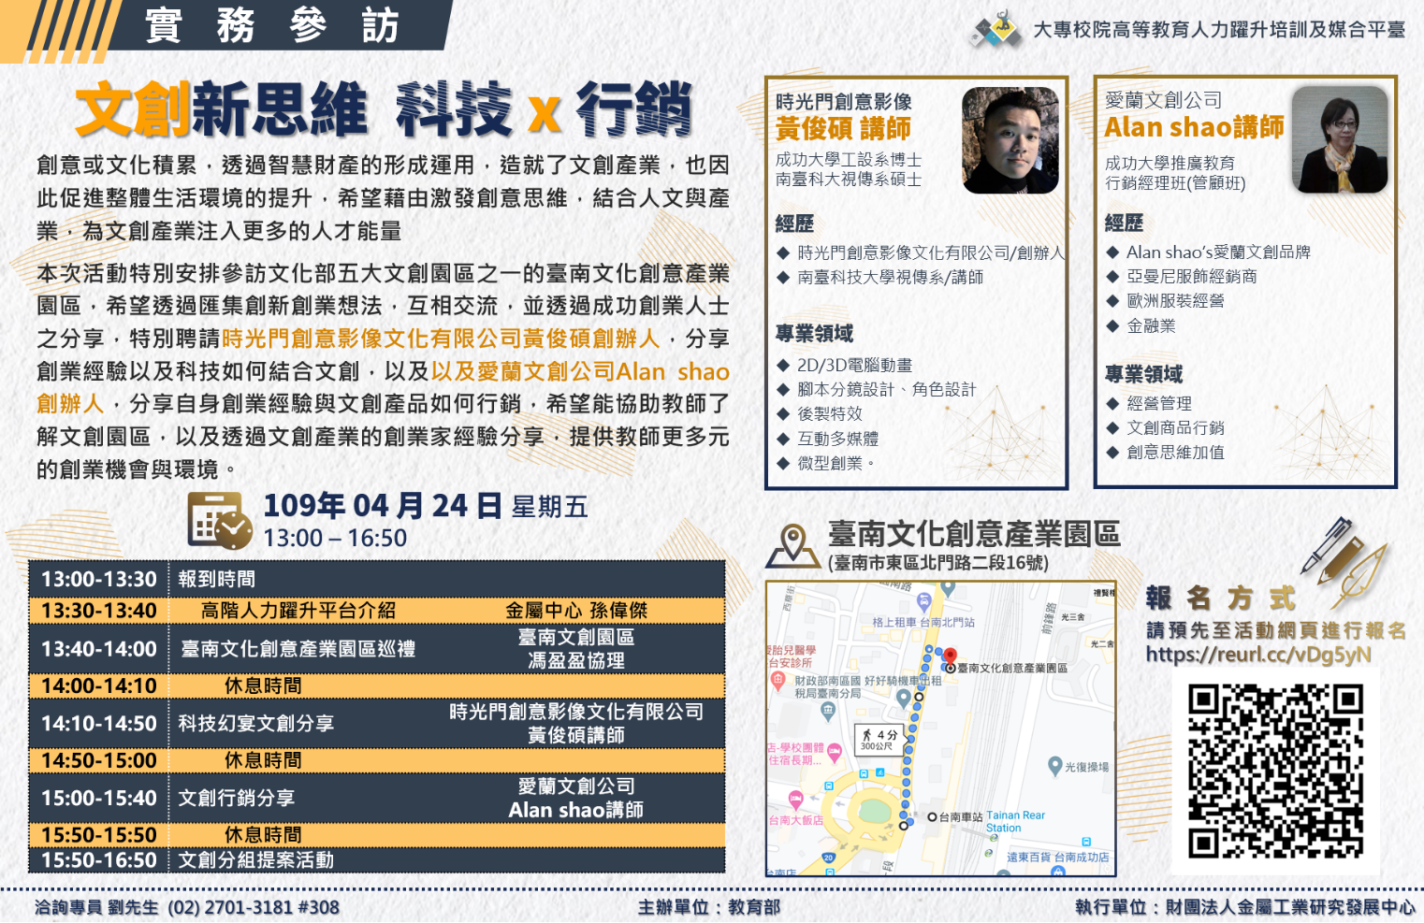

- 交通資訊：距臺南火車站步行4分鐘(距臺南高鐵站車程27分鐘)
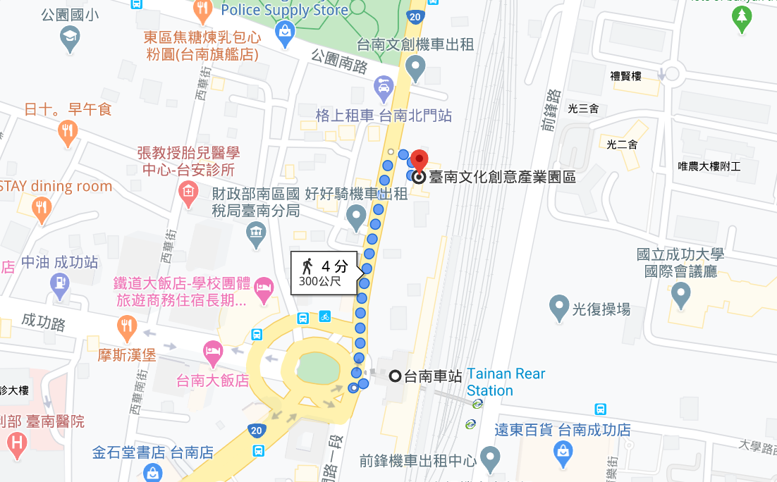

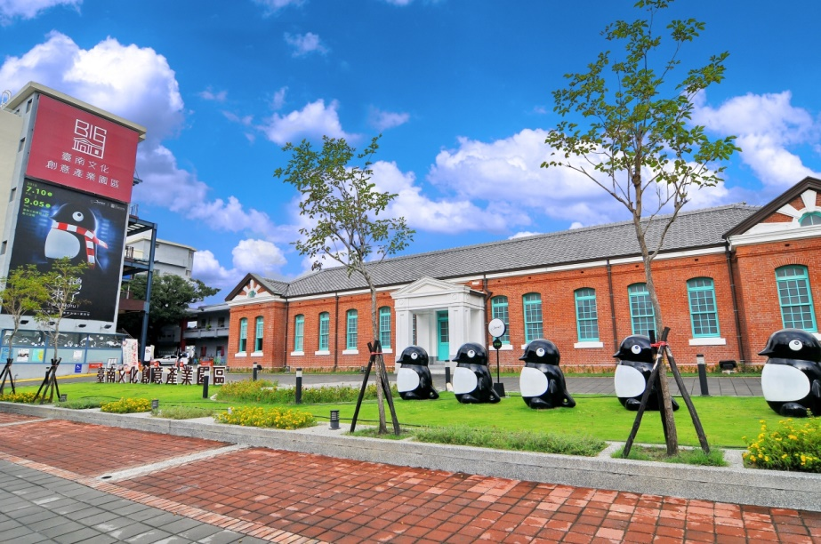
- 園區概況：

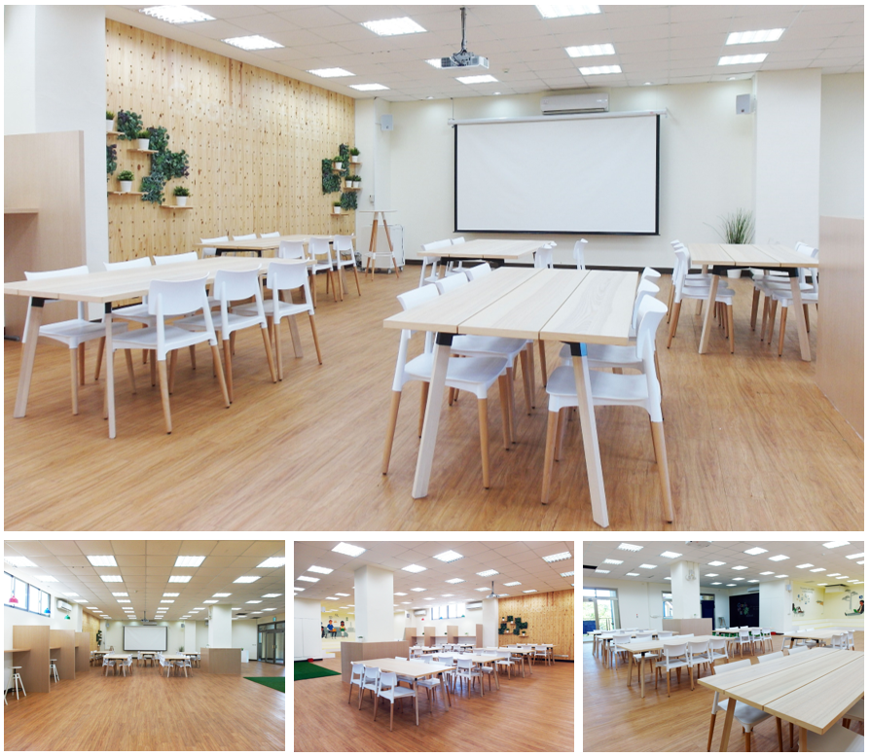
- 講師簡介
黃俊碩講師
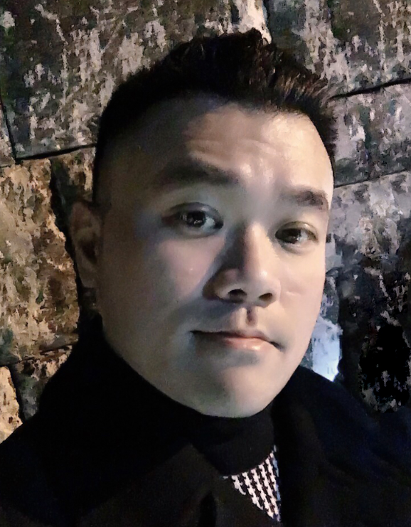 | 學歷 | 國立成功大學工設系博士(進修中)  南臺科技大學視傳系碩士(畢)  南臺科技大學視傳系學士(畢)
 | 經歷 | - 時光門創意影像文化有限公司/創辦人  - 南臺科技大學視傳系/講師
 | 專業領域 | 2D/3D電腦動畫、腳本分鏡設計、角色設計、插畫設計、後製特效、互動多媒體、接案學、微型創業。
簡介
- 研究計畫/執行計畫
- 臺南市工務局地下管線圖資系列宣導動畫。
- 澎湖花宅聚落：魚灶、公井、菜宅、石臼AR。
- 文化部再造歷史現場宣導動畫。
- 2018台灣燈會在嘉義CF。
- ZIV運動眼鏡系列3D動畫。
- 科技部生物科學教育〈紅火蟻穴歷險記〉、〈你的廚房是我家〉3D動畫。
- 發表期刊/論文
- 《時光門動畫影像社》創業技術報告/碩士論文，2018。

Alan shao愛蘭.邵講師
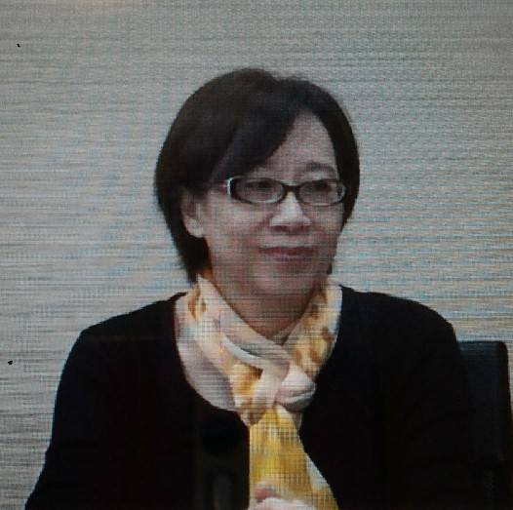 | 學歷 | 成功大學推廣教育行銷經理班(管顧班)
 | 經歷 | - 愛蘭文創公司  - 曼尼服飾經銷商  - 歐洲服裝經營  - 金融業
 | 專業領域 | 經營管理、文創商品行銷、創意思維加值
簡介
- 經歷簡介
於流行時尚圈經營30年，由一般服飾精品店轉型愛蘭文創建立品牌，結合經營經驗、創意想法，創設以蘭花檜木元素為主的台灣品牌，讓產品能具有台灣特色的文創精神。
- 其他
- 專利：金箔茶磚技術
- 品牌註冊：Alan Shao´s

講座防疫辦理規劃
- 於入場前量測體溫，規定額溫低於攝氏37.5度才可入場
- 課前準備酒精消毒，並提供給工作人員與參加教師使用
- 每位參加教師與工作人員皆須填寫個人資料蒐集、處理及利用之告知暨同意書
- 座位採梅花座管理，降低感染風險
- 參加人數控制在50人以下
- 授課時須戴口罩
- 茶會點心以個別盒裝方式發放，無共用餐盤

個人資料蒐集、處理及利用之告知暨同意書
告知事項
本會為了蒐集、處理及利用基於確認訪客身份，您所提供或未來基於各種事由將提供的個人資料(下稱個資)，謹先告知下列事項：
- 蒐集目的：為確認訪客身份及了解近期旅遊及健康狀況。
- 個資類別：姓名、聯絡電話、聯絡地址、健康狀況、旅遊史。
- 利用期間：1年
- 利用地區：中華民國
- 利用者：財團法人金屬工業研究發展中心
- 利用方式：在不違反蒐集目的的前提下，以網際網路、電子郵件、書面、傳真及其他合法方式利用之．
- 您得以書面主張下列權利：
- 查詢或請求閱覽。
- 請求製給複製本。
- 請求補充或更正。
- 請求停止蒐集、處理或利用。
- 請求刪除。
- 對您的個資，會按照政府相關法規保密並予以妥善保管。

財團法人金屬工業研究發展中心

同意事項
本人已閱讀並瞭解上述告知事項，同意 貴會在符合上述告知事項範圍內，蒐集、處理及利用本人的個資。
當事人：

中華民國 年 月 日

防範 2020新型冠狀病毒健康聲明
Novel Coronavirus Health Declaration
姓名 Name | 性別 Gender  - 男性 Male 女性 Female
聯絡電話 Telephone
聯絡地址 Address
請問您過去14天是否有下列情形 During the past 14 days,
1. 有發燒、咳嗽或呼吸急促症狀（已服藥者亦需填寫「是」）?
Have you ever had fever, cough or shortness of breath?（for those who had taken medications, please answer 〝Yes〞)
◻ 是YES ：◻ 發燒 Fever ◻ 咳嗽Cough ◻ 呼吸急促Shortness of breath ◻ 否No
2. 請問您過去14天去過那些地區？During the past 14 days, have you been to？
◻ 中/港/澳 China/ Hong Kong/ Macao
◻ 日/韓, Japan/ South Korea
◻ 歐洲 Europe
◻ 中東, Middle East
◻ 美/加, U.S.A/ Canada
◻ 紐/澳, New Zealand/ Australia
◻ 東南亞/南亞, Southeast Asia/ South Asia
◻ 其他 Others
◻ 以上皆無 None of Above
簽名 Signature |  | Date（YYYY/MM/DD）

